|  |
| --- |
| **GL-01** |

**SPESIFIKASI KEBUTUHAN  
PERANGKAT LUNAK**

**Madae.com**

**Untuk :**

**Tugas Besar Rekayasa Perangkat Lunak**

**Dipersiapkan oleh :**

**Achmad Rasya Panca Putra/01 XI-RPL-B**

**Jurusan Rekayasa Perangkat Lunak – SMK Negeri 4 Malang**

**Jl. Tanimbar No. 22, Malang**

|  |  |  |  |  |
| --- | --- | --- | --- | --- |
|  | **Jurusan** | **Nomor Dokumen** | | **Halaman** |
|  | **Rekayasa** | **GL01-01** | | **23** |
|  | **Perangkat Lunak** | **SKPL-01** |  | **18/09/2023** |
|  |  |  |  |  |

**DAFTAR PERUBAHAN**

|  |  |
| --- | --- |
| **Revisi** | **Deskripsi** |
| **A** |  |
| Deskripsi dan Judul |
|  |
| **B** |  |
|  |
| Scenario dan SDLC |
| **C** |  |
|  |
| Use case |
| **D** |  |
|  |
| Robustness |
| **E** |  |
|  |
| Sequence |
| **F** |  |
|  |
| DFD lvl 0 dan lvl 1 |
| **G** |  |
|  |
| ERD |
| H |  |
|  |
|  |

|  |  |  |  |  |  |  |  |  |  |
| --- | --- | --- | --- | --- | --- | --- | --- | --- | --- |
| Revisi | A | B | C | D | E | F | G | H |  |
| INDEX  TGL | 16/8/2023 | 16/8/2023 | 16/8/2023 | 16/8/2023 | 11/9/2023 | 11/9/2023 | 11/09/2023 |  |
| Ditulis  Oleh | A.RasyaPanca.P | A.RasyaPanca.P | A.RasyaPanca.P | A.RasyaPanca.P | A.RasyaPanca.P | A.RasyaPanca.P | A.RasyaPanca.P |  |
| Diperiksa  Oleh | Anggreni Tyas Sari | Anggreni Tyas Sari | Anggreni Tyas Sari | Anggreni Tyas Sari | Anggreani Tyas Sari | Anggreni Tyas Sari | Anggreai Tyas Sari |  |
| Disetujui Oleh | Anggreni Tyas Sari | Anggreni Tyas Sari | Anggreni Tyas Sari | Anggreni Tyas Sari | Anggreani Tyas Sari | Anggreni Tyas Sari | Anggreai Tyas Sari |  |

**Daftar Halaman Perubahan**

|  |  |  |  |
| --- | --- | --- | --- |
| **Halaman** | **Revisi** | **Halaman** | **Revisi** |
| 8 | skenario |  |  |
| 11 | use case |
| 12  13  14 | Robustnest Admin  Robusness user  Robusness guest |
| 12  13  14 | Sequence admin  Sequence user  Sequence guest |
| 16  17 | DFD lvl 0  DFD lvl 1 |
| 18 | ERD |
|  |  |
|  |  |
|  |  |
|  |  |
|  |  |
|  |  |
|  |  |
|  |  |
|  |  |
|  |  |
|  |  |
|  |  |
|  |  |
|  |  |
|  |  |
|  |  |  |  |
|  |  |  |  |

Daftar Isi

1. Pendahuluan 6

1.1 Tujuan Penulisan 6

1.2 Lingkup Masalah 6

1.3 Definisi, Istilah, dan Singkatan 7

1.4 Referensi 7

1.5 Deskripsi Umum Dokumen (Ikhtisar) 7

2. Deskripsi Umum Perangkat Lunak 8

2.1 Skenario 8

2.2 Prespektif Produk 8

2.3 Fungsi Produk 8

2.4 Karakteristik Pemakaian 9

2.5 Batasan Sistem 9

2.6 Kategori Kebutuhan 10

2.7 Lingkungan Operasi 11

3. Use Case 12

3.1 Use Case 12

3.2 Deskripsi Singkat 12

3.3 Aktor 12

3.3.1 Admin 12

3.3.2 User 13

3.3.3 Guest 14

4. Data Flow Diagram 16

4.1 Level 0 16

4.2 Level 1 17

5. ERD Diagram 18

5.1 Tabel User 18

5.2 Table Artikel 19

5.3 Tabel Kategori 19

5.4 Tabel Komentar 19

6. Layout Website 19

7. Desain Mockup 22

Daftar Gambar

Gambar 1 use case 12

Gambar 2 robustmess admin 13

Gambar 3sequence admin 13

Gambar 4 robustness user 14

Gambar 5 sequence user 14

Gambar 6 robustness guest 15

Gambar 7 sequence user 15

Gambar 8 DFD lvl 0 16

Gambar 9 DFD lvl 1 17

Gambar 10: ERD Diagram 18

# Pendahuluan

## Tujuan Penulisan

Dokumen ini berisi Spesifikasi Kebutuhan Perangkat Lunak (SKPL) atau Software Requirement Spesification (SRS) untuk web berbasis informasi digital.

Tujuan dari SRS ini adalah:

* + Menentukan kebutuhan fungsional dari sistem informasi Madae.com.
  + Mengidentifikasi batasan-batasan sistem.
  + Identifikasi pengguna dari Madae.com
  + Menjelaskan interaksi antara sistem dan pengguna eksternal.
  + Menetapkan suatu bahasa umum antara klien dan programmer dalam perancangan dan pembuatan sistem informasi

Tujuan umum dari penulisan dokumen ini adalah untuk memberikan penjelasan mengenai perangkat lunak yang akan dibangun baik berupa penjelasan detail dan menyeluruh.

## Lingkup Masalah

Perangkat lunak yang akan dikembangkan adalah perangkat lunak informasi dengan upload, yaitu merupakan perangkat lunak yang digunakan untuk mempermudah proses pemberian sistem informasi berupa teks deskripsi, gambar, lokasi. Aplikasi sistem informasi "Madae.com” ini dapat melakukan hal-hal berikut ini:

* + Fasilitas login untuk admin agar terhindar dari penyalahgunaan akses.
  + Admin mengatur segala hal yang terhubung dengan "Madae.com".
  + Admin mengatur konten isi "Madae.com" (CRUD).
  + User dibagi atas 2, yaitu user terdaftar dan user guest.
  + User terdaftar dapat membaca informasi, comment, like.
  + User guest hanya dapat search dan membaca informasi.

## Definisi, Istilah, dan Singkatan

|  |  |
| --- | --- |
| Istilah, Akronim dan Singkatan | Keterangan |
| SKPL | Spesifikasi Kebutuhan Perangkat Lunak merupakan dokumen hasil analisis yang berisi spesifikasi kebutuhan user. |
| SRS | Software Requirement Spesification merupakan dokumen hasil analisis yang berisi spesifikasi kebutuhan user. |
| Admin | Merupakan seseorang yang bertanggung jawab terhadap pemeliharaan sistem dan juga bertanggung jawab terhadap pengoperasian sistem. |
| User | Merupakan pengguna dari "Madae.com" yang telah terdaftar. |
| DBMS | Database Management System Software atau tool yang digunakan untuk menyimpan data(database). |
| Basis Data | Merupakan sekumpulan data yang saling berhubungan guna mempresentasikan entitas - entitas memiliki dan mengolah data tersebut. |
| Web | Halaman informasi yang disediakan melalui jalur internet sehingga bisa diakses di seluruh dunia selama terkoneksi dengan internet |

## Referensi

Saya mendapatkan referensi website cookpad.com.

## Deskripsi Umum Dokumen (Ikhtisar)

Dokumen ini secara garis besar terdiri dari tiga bab dengan perincian sebagi berikut:

* Bab 1 Pendahuluan,
* Merupakan pengantar dokumen SKPL yang berisi tujuan penulisan dokumen, lingkup masalah pengembangan perangkat lunak, juga memuat definisi, akronim dan istilah yang digunakan serta deskripsi umum dokumen yang merupakan ikhtisar dokumen SKPL.
* Bab 2 Deskripsi Umum Perangkat Lunak,

Mendefinisikan skenario, batasan, dan lingkungan operasi web Madae.com.

* Bab 3 Deskripsi Rinci Kebutuhan,

Mendeskripsikan kebutuhan khusus bagi web Madae.com, yang meliputi kebutuhan antarmuka eksternal, kebutuhan fungsionalitas, kebutuhan performansi, batasan perancangan, atribut sistem perangkat lunak dan kebutuhan lain dari sistem informasi destinasi wisata Madae.com.

# Deskripsi Umum Perangkat Lunak

## Skenario

Si admin dapat mengupload artikel pada website, admin dapat memanage data-data yang diupload. Admin dapat menambah,mengubah,meghapus data artikel yang diupload. Format dalam mengupload terdapat gambar danArtikel.

Akses user dapat melihat home,melihat artikel,gambar,user juga dapat memberi like dan komen di artikel. User bisa searching makanan yang ia cari.

Guest dapat melihat home dan membaca artikel dari setiap makanan. Guest juga bisa mendaftar menjadi user.

## Prespektif Produk

## Fungsi Produk

* Perangkat lunak sistem informasi resep masakan “Madae.com” ini mempunyai beberapa fungsi yang dapat diakses oleh pengguna (admin atau user).
* Admin dapat mengakses semua yang terhubung dengan “Madae.com” seperti CRUD data user, data artikel, kategori, komentar, dan mengelola web "Madae.com".
* User dapat memberikan komentar, mencari masakan, dan mebaca informasi lengkap tentang masakan yang ada.
* Guest hanya bisa melakukan pencarian masakan, dan dan mebaca informasi tentang masakan yang ada.

## Karakteristik Pemakaian

Untuk admin yang mengakses system ini tidak diperlukan admin yang berpendidikan tinggi namun cukup paham apa yang harus dilakukan. Karena web Madae.com ini dapat diakses kapan saja untuk siapa saja dan dimana saja. Berikut ini adalah karakteristik pengguna web ini baik admin maupun user, yaitu :

1. Tugas Admin :

* Melakukan CRUD.
* Menentukan kategori.
* Manage komentar user.
* Manage user pengguna.
* Bertanggung jawab atas semua aktivitas yang dilakukan di Madae.com yang telah dibuat baik dalam menentukkan user dan semua yang ada pada Madae.com.

1. Tugas User :

* Melakukan search artikel masakan.
* Melihat halaman masakan.
* Memilih kategori.
* Menambahkan komentar.
* Memberi like

1. Tugas Guest :
   * Melakukan search artikel masakan.
   * Melihat halaman masakan.
   * Memilih kategori.

## Batasan Sistem

Berikut batasan – batasan system yang harus diperhatikan yaitu :

* InfoMasakan.com dirancang berbasis web dan dapat dijalankan menggunakan web browser.
* Teknik perancangan system informasi menerapkan teknik kaidah rekayasa perangkat lunak.
* Informasi destinasi ini dapat dilihat oleh semua user baik yang terdaftar maupun tidak.
* Menggunakan System Development Life Cycle model Waterfall.

## Kategori Kebutuhan

Kebutuhan Functional adalah kebutuhan yang baru diimplementasikan saat ini.

1. Fungsi Admin

* Pengelola Data User

Admin merupakan yang mengatur atau manage Data user yang sudah terdaftar baik berupa melakukan CRUD serta dapat mengubah identitasnya.

* Pengelola Data Destinasi

Admin merupakan yang mengatur atau manage Data destinasi yang sudah terdaftar baik berupa melakukan CRUD serta dapat mengubah isi nya.

1. Fungsi User

* Login sebagai user

Sebelum melakukan upload cv, pembayaran, tes keminatan dan menambahkan ulasan user terdaftar harus melakukan login terlebih dahulu untuk mendapatkan hak akses.

* Melihat/melamar lowongan kerja yang tersedia User dapat melihat lowongan kerja yang tersedia dan dapat upload cv untuk klaim ingin melamar kerja.

1. Fungsi Guest

* Register User

Untuk guest yang belum terdaftar, guest bisa mendaftar terlebih dahulu untuk dapat menjadi user.

* Melihat lowongan kerja

Guest dapat melihat lowongan kerja yang tersedia.

Kebutuhan Non Functional adalah kebutuhan yang sebaiknya juga diimplementasikan bila waktu mencukupi. Atau kebutuhan yang disarankan untuk diimplementasikan pada pengembangan di masa mendatang. Berikut kebutuhan non functional :

1. Ketersediaan

* Sistem harus tersedia dalam kurun waktu 1 x 24 jam.
* Sistem harus memiliki penyimpanan yang cukup untuk menampung data.

1. Kapasitas

* Sistem harus dapat meng-input informasi resep masakan yang masuk.

1. Performa

* Sistem harus dapat memberikan layanan secara cepat bagi penggunanya.

1. Kehandalan

* Sistem masih dapat berjalan (minimal melakukan penyelesaian perintah terakhir) walaupun pasokan listrik PLN terputus.

1. Keamanan

* Sistem harus mempunyai kategori user login (user dan administrator).

## Lingkungan Operasi

Aplikasi Client Server ini akan berfungsi dengan spesifikasi

Server : Personal Computer

Client : Windows.

OS : Windows 10

DBMS : MySQL

Browser : Google Chrome, Microsoft Edge, Firefox, dan lain-lain.

# Use Case

## Use Case

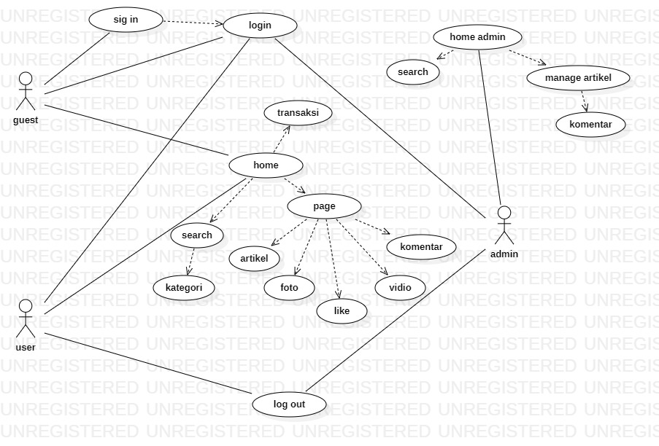

Gambar 1 use case

## Deskripsi Singkat

Dalam tugas besar saya, terdapat 3 pelaku yang terlibat diantaranya admin, user, dan guest. Dalam proses yang tergambar di atas proses yang terjadi diantara 3 pelaku menjadi 1 yang saling berhubungan. Admin yang mengatur segala yang terhubung dengan Madae.com. User merupakan pengguna yang telah terdaftar. User dapat membaca informasi, melihat gambar-gambar, dan berkomentar. Guest merupakan user yang belum terdaftar dan harus mendaftar untuk menjadi user. Guest hanya bisa membaca informasi dan melihat gambar-gambar masakan di "Madae.com".

## Aktor

### Admin

Admin memiliki otoritas untuk menambahkan, meng-edit, meng-update dan menghapus informasi, gambar, komentar, dan user yang ada pada web "InfoMasakan.com". Admin juga memiliki hak penuh dalam mengelola tampilan yang ada pada "Madae.com" serta melakukan pemantauan terhadap isi "Madae.com" sudah sesuai atau belum.

* Robustness

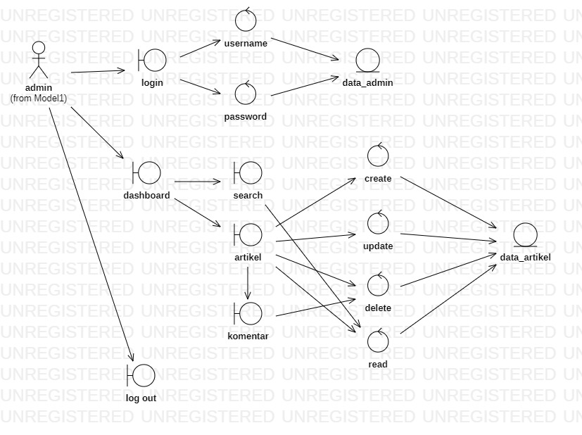

Gambar 2 robustmess admin

* 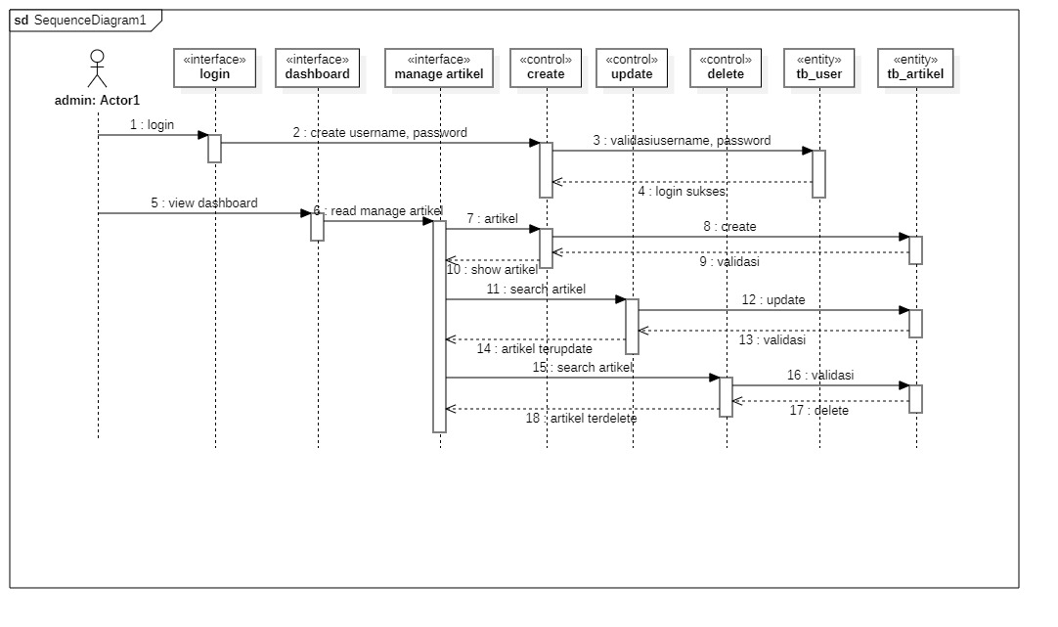Squence

Gambar 3sequence admin

### User

Dalam system “Madae.com” user dapat membaca deskripsi lengkap dari setiap resep masakan, dan memberikan komentar.

* Robustness

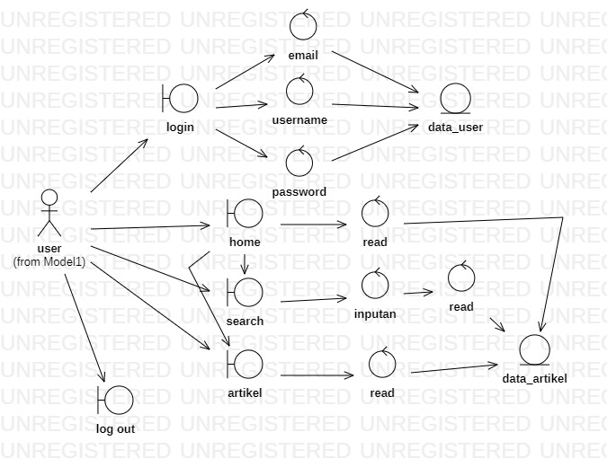

Gambar 4 robustness user

* 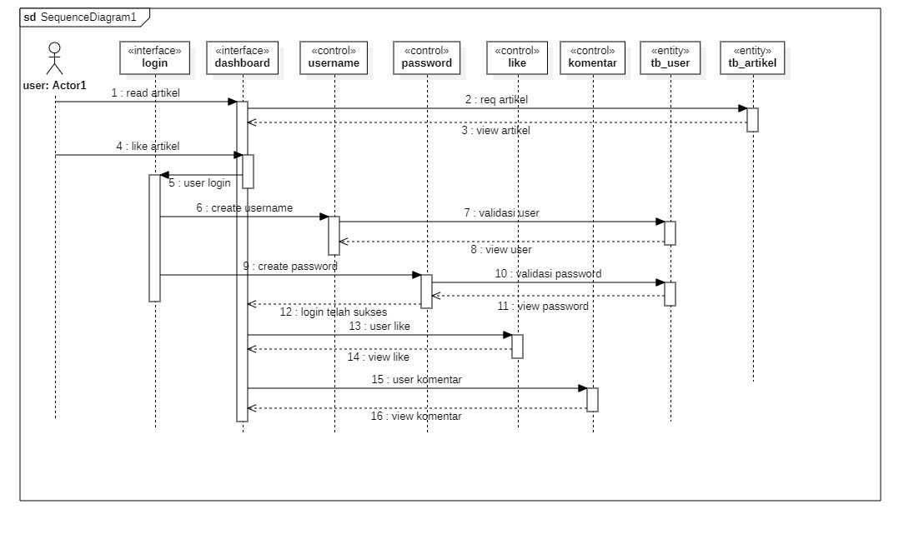Squence

Gambar 5 sequence user

### Guest

Guest hanya dapat melakukan search dan membaca informasi destinasi yang sudah tersedia. Pada guest tersebut nantinya bisa berganti menjadi user apabila guest tersebut telah mendaftar sebagai user yang nantinya mendapatkan fitur sama dengan admin

* Robutsness

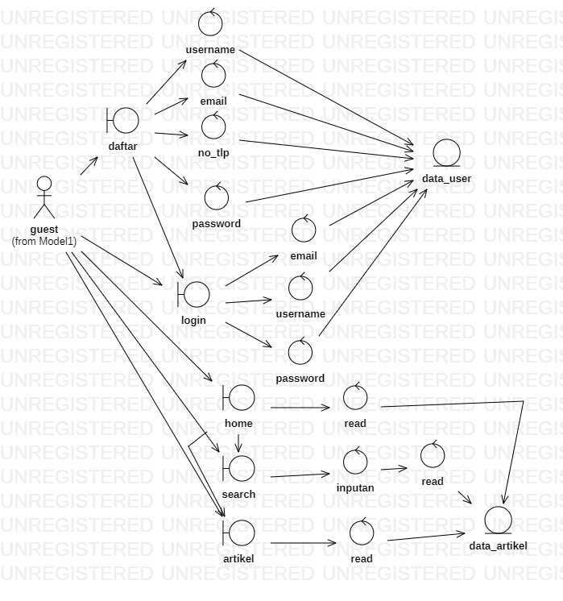

Gambar 6 robustness guest

* Squence

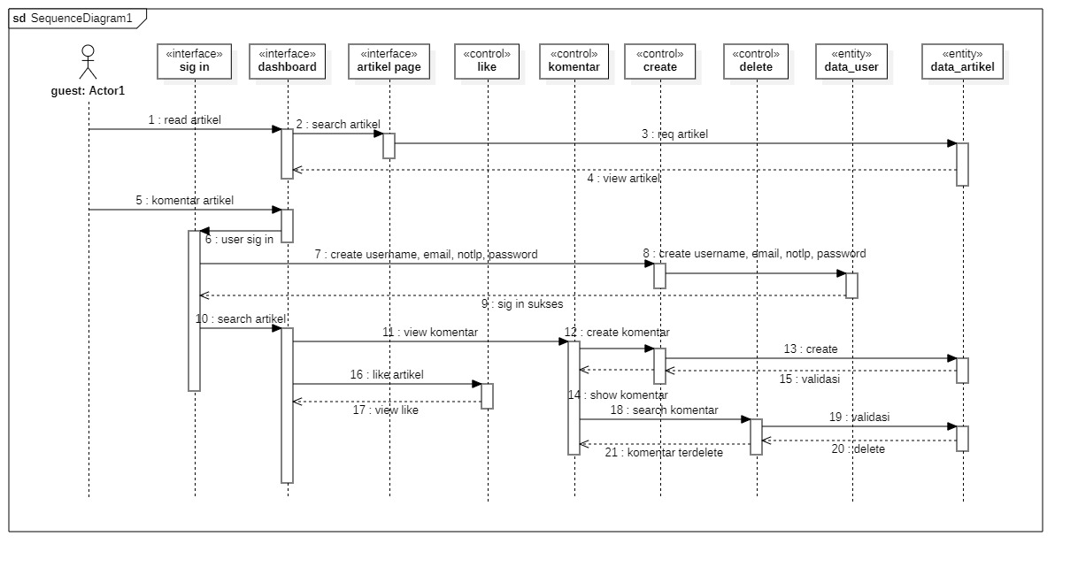

Gambar 7 sequence user

# Data Flow Diagram

## Level 0

Gambar 8 DFD lvl 0

Dari penjelasan DFD level 0 diatas menjelaskan bahwa dalam sistem terdapat 3 bagian utama yang berhubungan dengan sistem yaitu Admin, User, dan Guest. Masing-masing aktor mempunyai peranan masing-masing untuk jalannya sistem "Madae.com". Penjelasan singkat aktor adalah sebagai berikut:

* 1. Admin

Admin merupakan pengguna utama dari pengendali sistem yang sedang berjalan. Dimana semua instruksi terdapat pada admin. Dengan artian admin adalah bagian pengguna utama yang mempunyai peran penting dalam berjalannya sistem. Baik interaksi sistem secara analisa, manual, maupun yang berhubungan secara langsung dengan sistem.

* 1. User

Pada DFD diatas User dapat Login ke dalam "Madae.com", membaca deskripsi, comment, Like, Dan juga dapat logout bila sudah selesai.

* 1. Guest

Guest merupakan User yang belum mendaftar pada " InfoMasakan.com" yang hanya bisa melihat dan membaca infromasi pada tiap masakan saja, jika ingin menjadi User maka harus mendaftar dahulu dan bisa Login dengan Username dan Passwordnya.

## Level 1

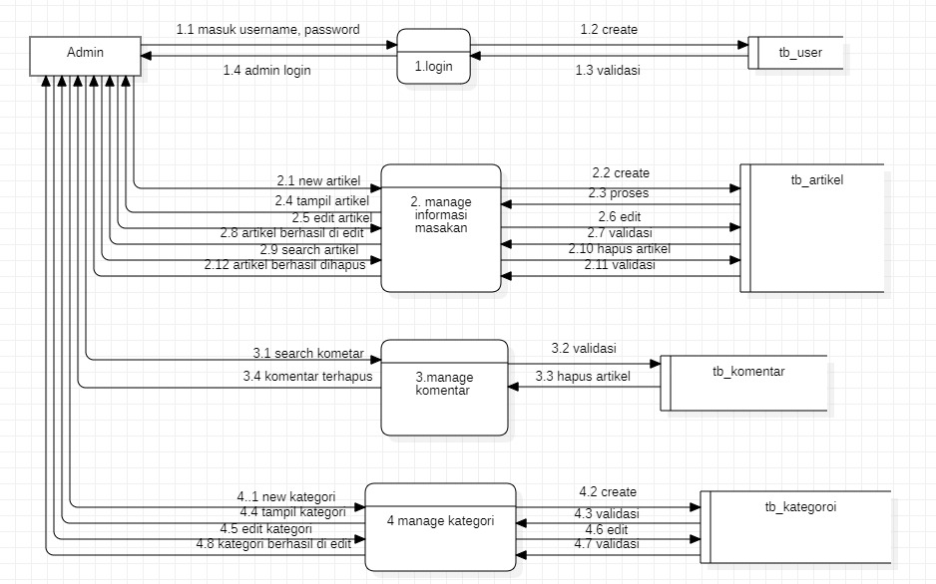

Gambar 9 DFD lvl 1

Dari penjelasan DFD Level 1 diatas menjelaskan lingkaran besar yang newakili lingkaran-lingkaran kecil didalamnya, berikut penjelsannya :

1. Admin

Admin dapat melakukan login, CRUD, dan read/search yang masing-masing akan menyambung ke table masing-masing.

1. User

Seseorang user dapat Login untuk masuk kedalam sistem lalu dapat melihat-lihat dashboard, mencari destinasi, membaca deskripsi, melihat gambar dari setiap artikel masakan, dapat membaca dan memberikan komentar dan like.

1. Guest

Guest hanya dapat mencari dan melihat resep masakan saja, tidak boleh melebihi aktivitas User dan Admin, jika ingin menjadi User harus mendaftar terlebih dahulu.

# ERD Diagram

# 

Gambar 10: ERD Diagram

Pada saat guest mendaftar dicatatlah email, username, no. telpon, password. Setelah itu mereka baru dapat melakukan login dengan username dan password. Lalu baru dapat membaca dan memberikan komentar. Data informasi, gambar, resep masakan"Madae.com” tersimpan di data dengan nama data_artikel_masakan dengan isi id_artikel, informasi, gambar, resep masakan. Satu artikel dapat di komentari oleh banyak user yang berisi komentar.

## Tabel User

Primary Key : email

Foreign Key : -

Fungsi : Menyimpan data user

|  |  |  |  |
| --- | --- | --- | --- |
| tbl_user |  |  |  |
| field | type | size | key |
| username | varchar | 50 | pk |
| email | varchar | 50 |  |
| no_telepon | varchar | 20 |  |
| password | varchar | 20 |  |
| level | varchar | 25 |  |

## Table Artikel

Primary Key : id_artikel

Foreign Key : -

Fungsi : Menyimpan data artikel masakan

|  |  |  |  |
| --- | --- | --- | --- |
| tbl_artikel |  |  |  |
| field | type | size | key |
| id_artikel | int | 11 | pk |
| id_kategori | int | 11 |  |
| data_artikel | text |  |  |

## Tabel Kategori

Primary Key : id_kategori

Foreign Key :

Fungsi : Menyimpan data artikel masakan

|  |  |  |  |
| --- | --- | --- | --- |
| tbl_kategori |  |  |  |
| field | type | size | key |
| id_kategori | int | 11 | pk |
| nama_kategori | varchar | 25 |  |

## Tabel Komentar

Primary Key : id_komentar

Foreign Key : id_artikel

Fungsi : Menyimpan data komentar

|  |  |  |  |
| --- | --- | --- | --- |
| tbl_komentar |  |  |  |
| field | type | size | key |
| id_komentar | int | 11 | pk |
| id_artikel | int | 11 | fk |
| komentar | text |  |  |

# Layout Website

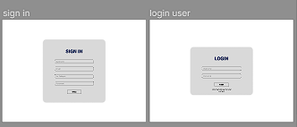

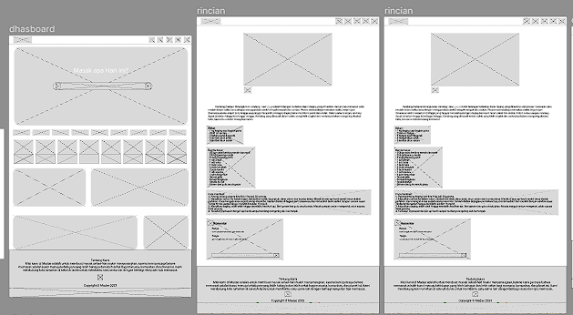

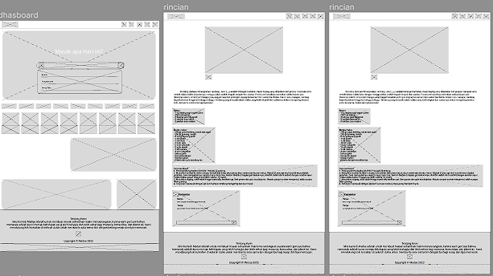

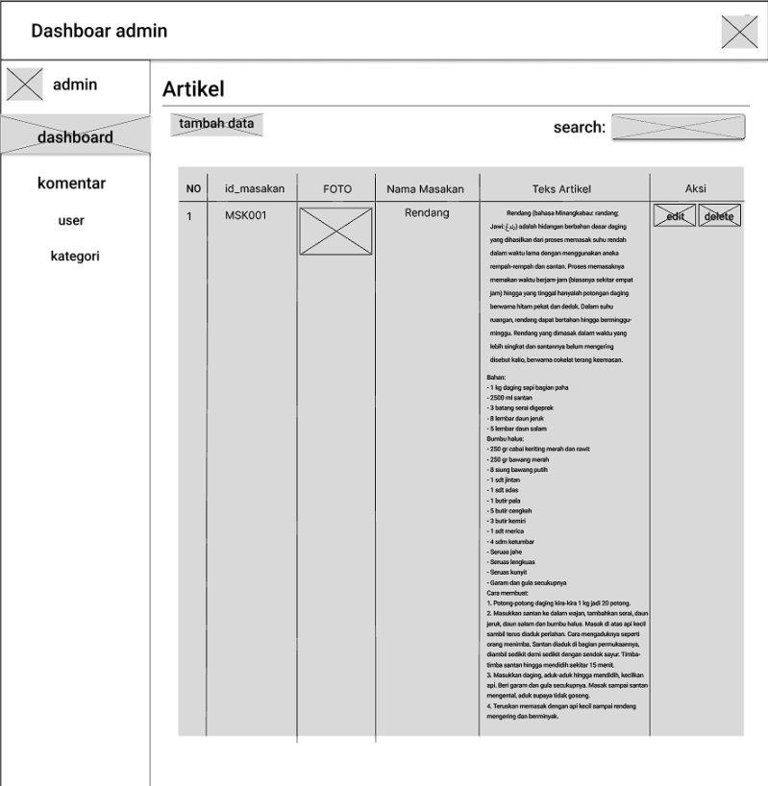

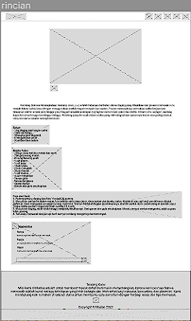

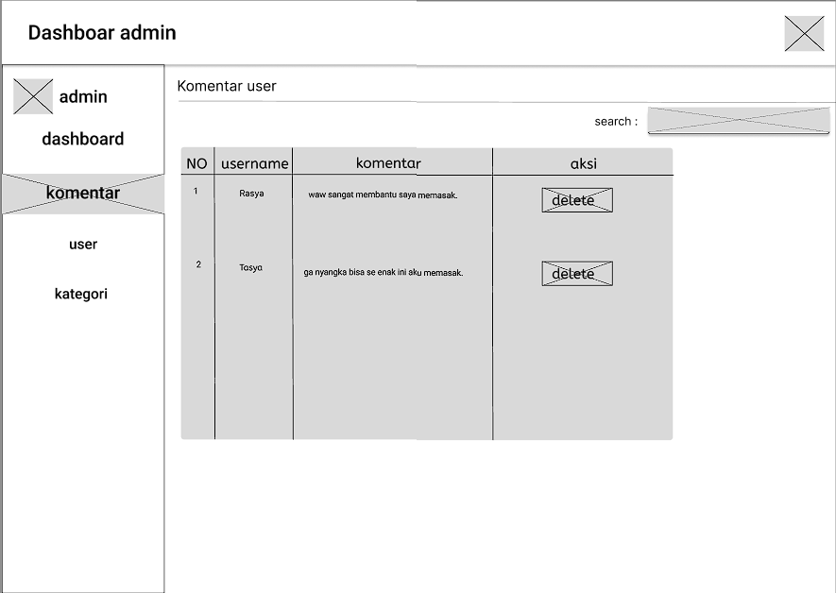

# Desain Mockup

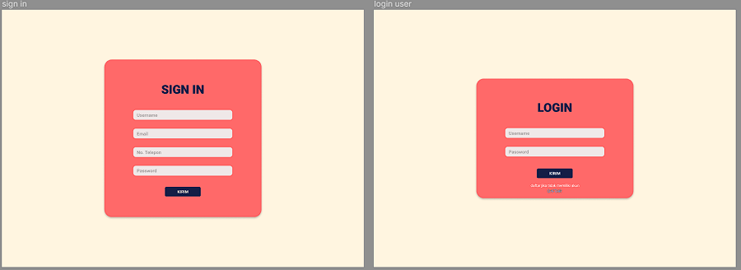

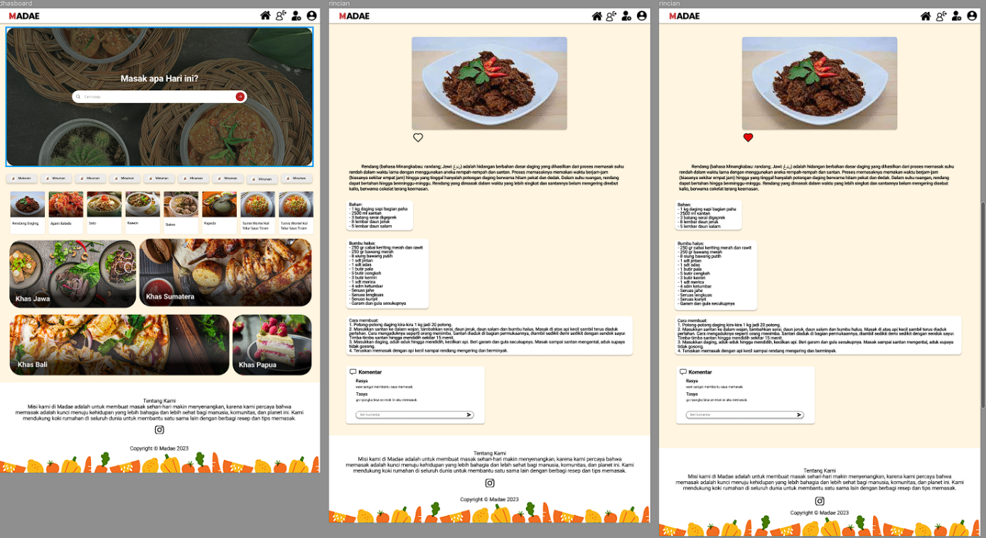

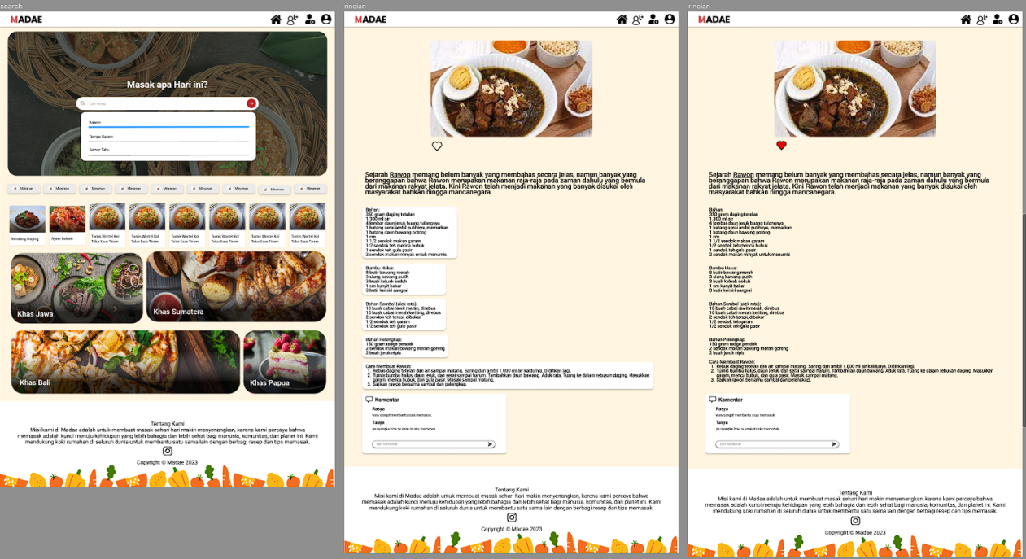

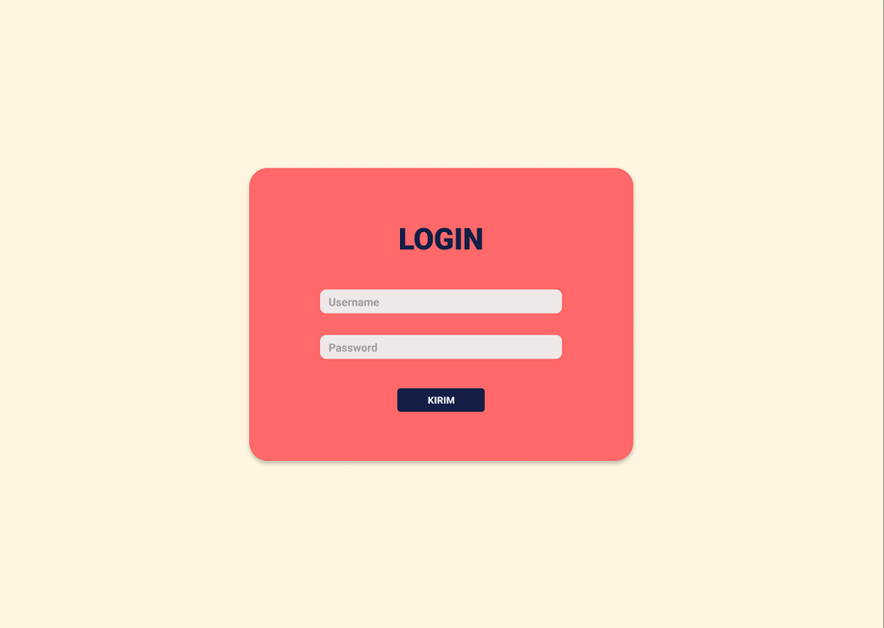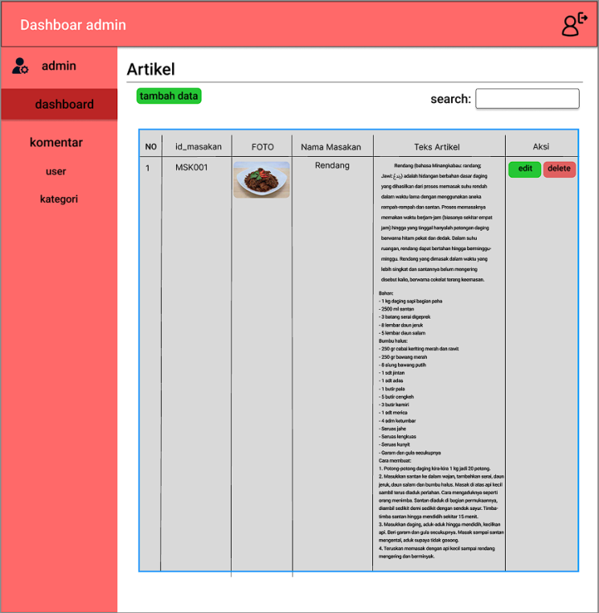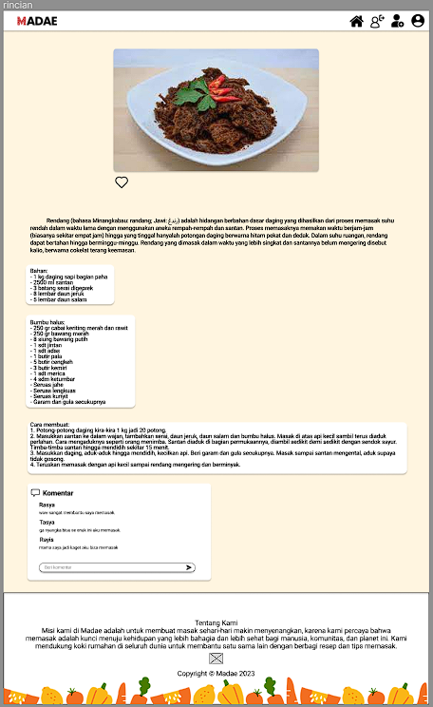

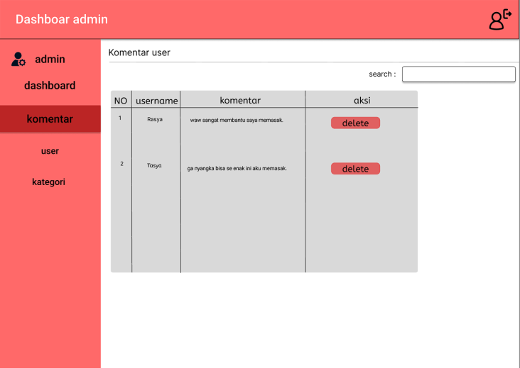

QR Code SKPL

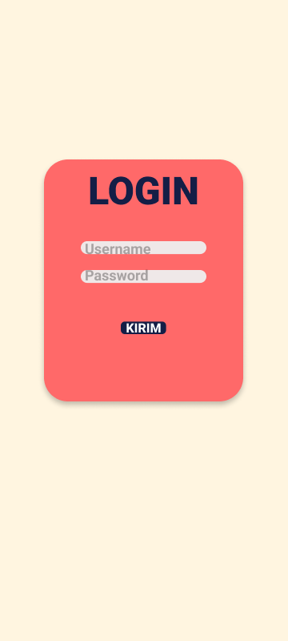Mockup Mobile

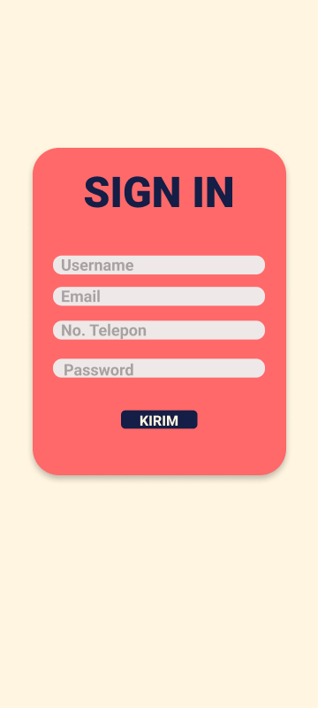

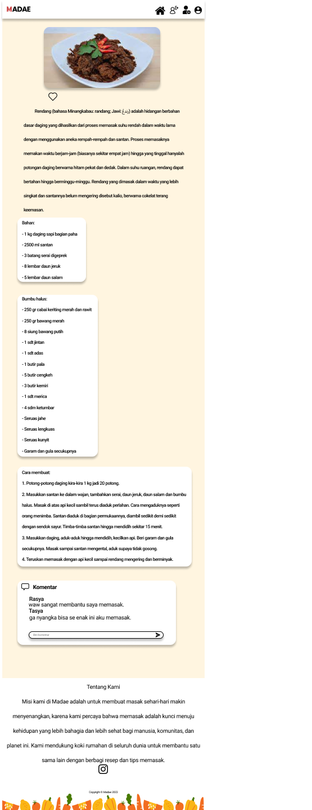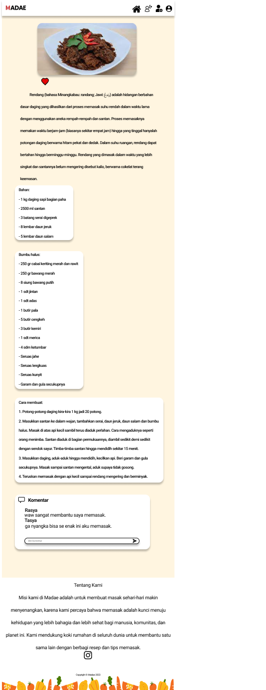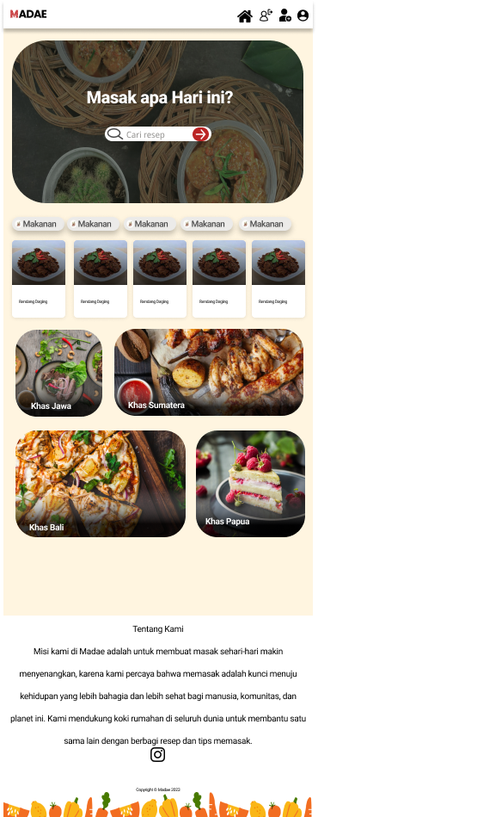

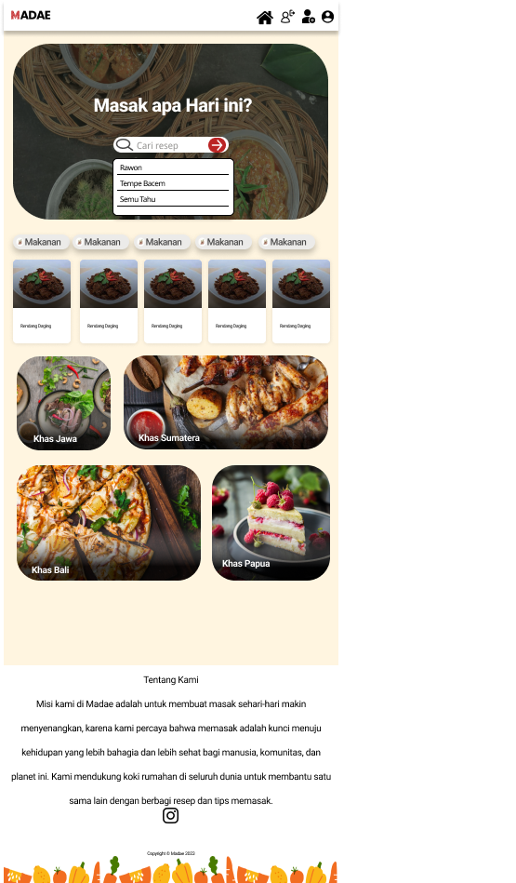

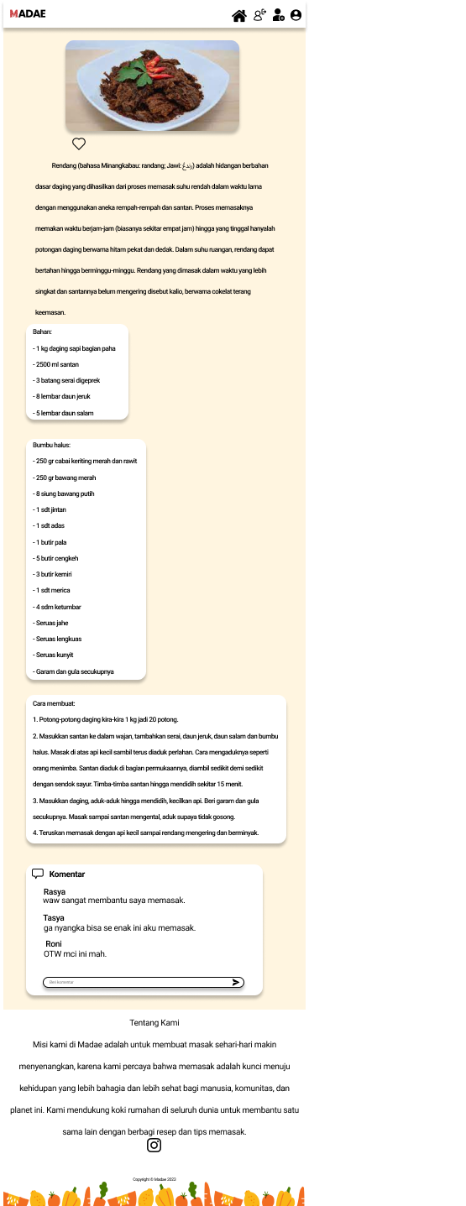

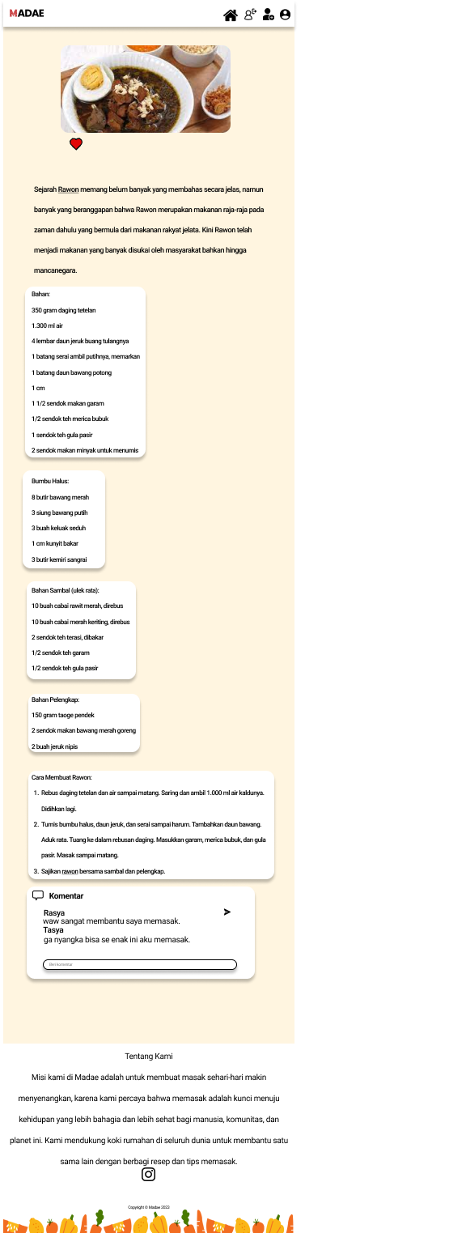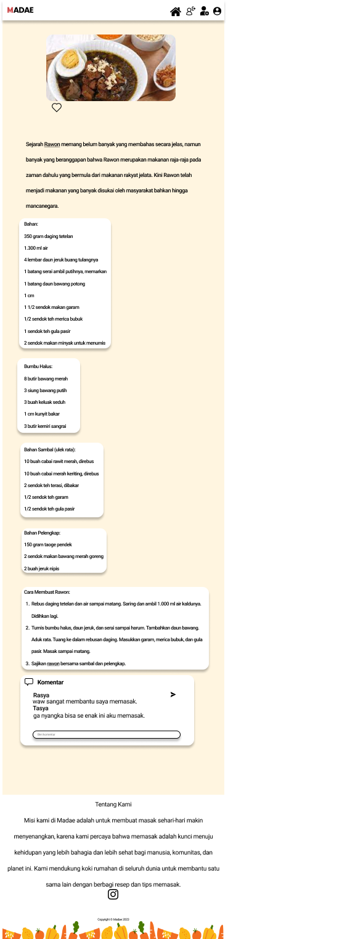

**Deskripsi Logo**



Lago Madae artinya “Masakan Daerah” saya mendapatkan ini karena saya sedikit tertarik dengan kegiatan memasak masakan daerah.



QR Code Github